Verfolgung im Dritten Reich aus politischen Gründen

Kurzbeschreibung
Die Teilnehmenden (TN) erarbeiten sich die Biografie von Fritz Köhne, eines jungen Kommunisten, der aufgrund seiner illegalen Tätigkeit für die Rote Hilfe 1936 wegen Hochverrats verurteilt wurde. Das machen sie überwiegend anhand von Originalquellen, nämlich mit Auszügen aus seiner Gerichtsakte.
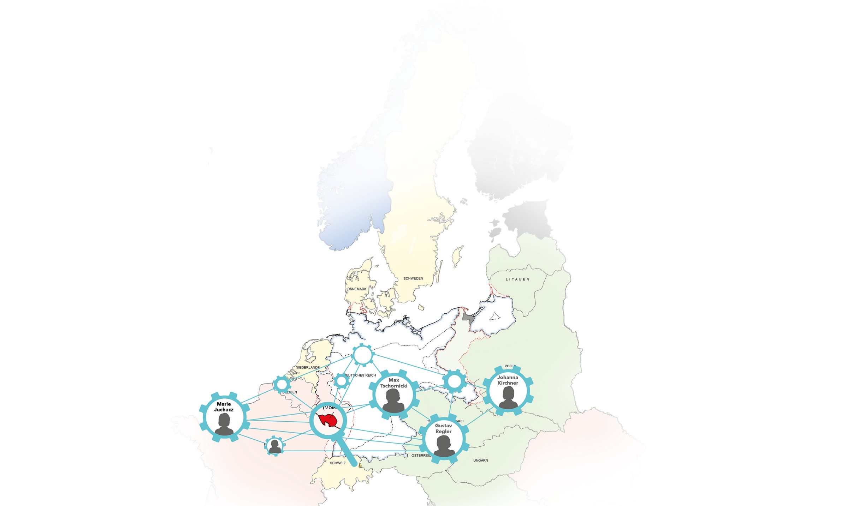
Kategorien
Erinnerungsarbeit, Biografisches Arbeiten, Widerstand, Flucht und Asyl
Ziele
Sensibilisierung für die Themen Flucht, Widerstand und Verfolgung in der Vergangenheit. Aneignung und partizipativ-kreative Aufarbeitung biografischer Skizzen und Quellenmaterialien. Handlungskompetenzen für ein demokratisches und couragierten Handeln in einer Demokratie.
Zielgruppe
Für Jugendliche ab 14 Jahren
Zeitbedarf
2 x 90 Minuten
Materialien:
Ablaufplan, Übung Zeitstrahl, Materialien zu
4 Gruppenarbeiten (Aktenauszüge, Arbeitsaufträge),
Musterlösungen
Quellen und Literaturhinweise
NS-Dokumentationszentrum Rheinland-Pfalz Gedenkstätte KZ Osthofen
8 130
8 120
9 131

Wenzel, Birgit: Kreative und innovative Methoden.
Frankfurt a.M. 2017.

www.wasistwas.de/archiv-geschichte-details/verbot-der-kpd.html (29.07.20)
www.wasistwas.de/archiv-geschichte-details/was-ist-kommunismus.html (29.07.20)
www.historisches-lexikon-bayerns.de/Lexikon/Rote_Hilfe_Deutschland (29.07.20)
www.verfassungsschutz-bw.de/,Lde/Startseite/Arbeitsfelder/_Rote+Hilfe+e_+V_ (29.07.20)

